**一级页面商业管理、自营商家**

**二级页面**

**一、商业管理**

**1、武汉东急百货商业管理公司**

**（1）logo**



**（2）介绍**

武汉东急百货商业管理有限公司（以下简称武汉东急百货）于2012年，由武汉纽宾凯集团有限公司和日本株式会社东急百货店合资组建而成。

武汉东急百货汇聚来自日本、北美、台湾、香港及本土管理团队，以广阔的国际视野和因地制宜的商业操作模式，结合中日双方在商业全产业链的资源优势、先进管理经验，为客户在统一的经营主题和运营平台上提供前期市场研究定位策划、规划设计及顾问、中期招商服务及顾问、后期营运管理的商业运营全程服务。

依托中国商业地产快速发展的契机，吸取日本以客为尊的服务精神，武汉东急百货以引领未来生活方式为目标，以提升城市商业形象为己任，以国际最新商业理念为导向，为客户提供专业、精细、系统化的商业运营管理全程革新服务。

**服务优势**

**中日商业渠道资源丰富 独有海外招商部**

从开发商拿地至项目开业，海外及国内招商团队同步运作，主控和协助开发商和所有客户对接，根据项目的不同定位，运用中日商业资源，以结果为导向，确保项目的精准定位。

**中日运营管理优势互补 百年实体操作经验丰富**

东急百货管理团队与日本东急百货店在管理精细化管理体系上一脉相承，同时与纽宾凯多产业的本土管理经验相结合，在商业项目运营阶段的优势无可比拟，保障商业项目的良性运行。

**精英团队**

拥有一支具备国际视野丶实战经验丰富的顾问团; 成員包括日本、北美的專家；来自中囯丶香港丶台湾专业的职业经理人。

拥有与国际接轨的运营理念，可随时为客户提供最新的国际商业讯息

具备大型商业地产开发、商业零售等全程运营管理经验的顶级操作团队。

**（3）服务案例**

**涩谷HIKARIE SINQS**

位于日本东京，集办公楼、商业、剧场和展览设施于一体，地上34层，地下4层，总建面14.4万方综合体项目，是东京最负盛名的商业项目。

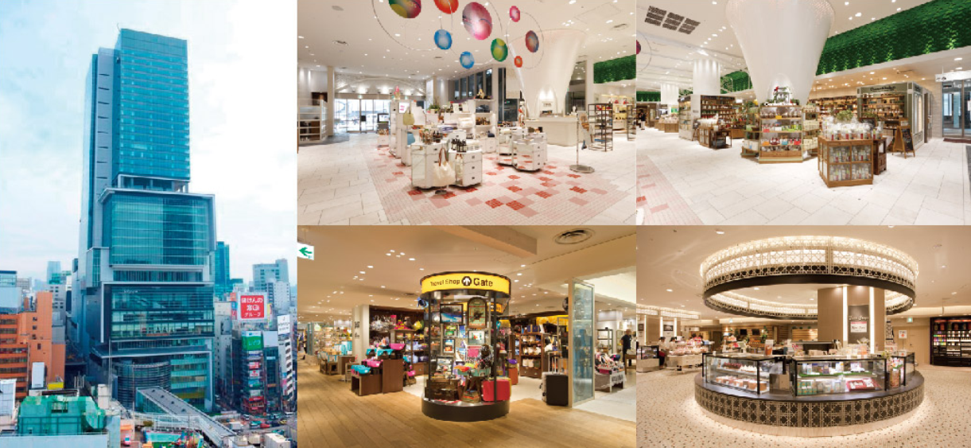

**中南帝斯曼项目**

中南帝斯曼项目，地处武昌中南核心地块，项目总建筑面积22.5万方，是集超5A级写字楼、国际品牌商业、高端住宅于一体的城市综合体项目。



**2、武汉国商联商用物业投资有限公司**

**（1）logo**



**（2）介绍**

武汉国商联商用物业投资有限公司，是纽宾凯集团旗下专业的商业地产代理控股子公司，是业内领先的商业地产系统集成运营商及整合投资商，公司核心团队由在业界有着广泛的商业资源及有着国际视野、资深专业、实操经验、复合型的经理操作团队和专家顾问团队组成。

公司经营内容包括商业项目定位、商业项目规划、商业项目招商、商业项目运营管理、商业地产销售顾问、商业地产开发顾问、商业项目融投资及收购重组等。

**（3）服务案例**

**黄冈格兰道商业中心**

黄冈唯一欧陆风情商业街， 2013年12月开业，总建筑面积：6.7万㎡

其中：五星级酒店建筑：4.5万㎡，风情商业街建筑：2.2万㎡

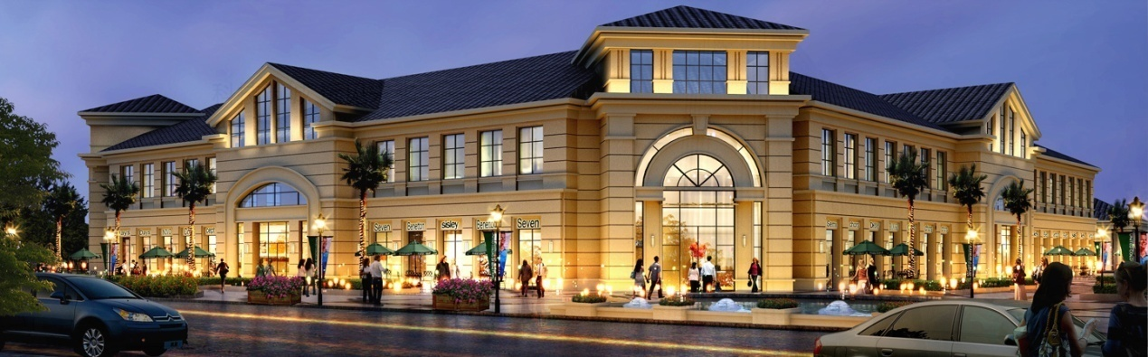

**二、自营商家**

**1、星聚点KTV**

**（1）logo**



**（2）介绍**

武汉星聚点KTV隶属于纽宾凯集团、成立于2011年5月，是一家集时尚，商务，私人订制相结合，针对各种不同消费群体订制个性聚会的时尚KTV。现有星聚点KTV汉商店、星聚点KTV国广店、星聚点鲁广店、星聚点金银湖店，并且公司计划在全省三年内推出10家不同特色的星聚点KTV。

全场采用国际一流BMB音响。专业功放与点歌屏幕上直接进行灯光的调整配合。使包厢时尚绚丽，且音效中音圆润，高音细腻，低音深沉富有弹性。包房以“前卫、时尚、经典、商务”的多元素的装修风格，显露出高贵、典雅、浪漫的气息。同时，星聚点KTV结合商务聚会、同学聚会、生日Party、订制个性聚会等不同喜好，不同理念、不同年龄段的消费群体，设计出风格迥异的包间造型。让您与朋友尽享时尚的欢唱空间。

**（3）营业店面及图片**

**星聚点KTV汉商店**

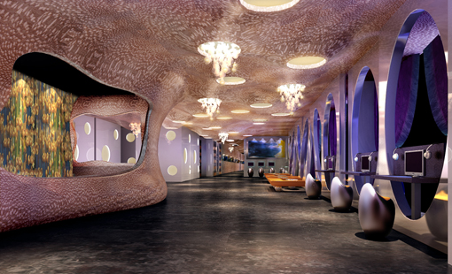

**星聚点KTV国广店**

**星聚点鲁广店**

**星聚点金银湖店**

**2、水之莲SPA**

**（1）logo**



**（2）介绍**

水之莲美容SPA是纽宾凯集团旗下的专业美容机构，由业内资深团队运营管理。作为专业的SPA养生专家，水之莲坚持用SPA 的精神诠释高品质的生活！创办至今，已发展成为涵盖美容、美体、SPA、足疗、中医理疗、瑜伽养生等项目于一体的复合型美容机构。

水之莲SPA秉承欧式传统的泉疗健康理念，使用美国世界顶级SPA护肤盛品Pevonia，并不断提供世界先进的美容美体技术及优质的服务，倾情演绎SPA的完美内涵。让您在每个护理体验中，将水的健康之道真正融入了每一处的体验，真正做到了由健康唤出美肌光彩，让您拥有无暇的肌肤、灿烂的笑容，无论是身体还是心灵！

**（3）营业店面及图片**

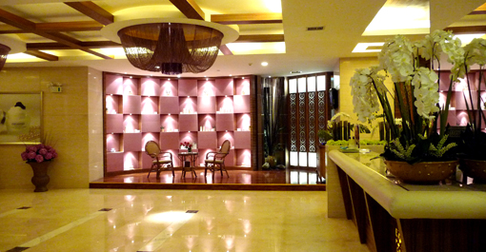

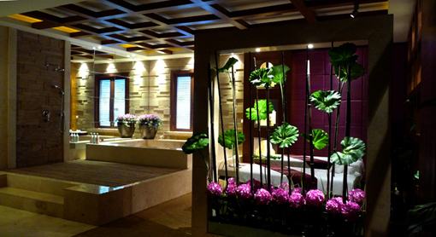

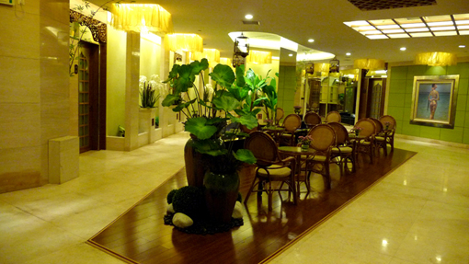

**3、香籁概念餐厅**

**（1）logo**



**（2）介绍**

香籁概念餐厅是（纽宾凯集团有限公司）武汉香籁餐饮管理有限公司精心打造的全国餐饮连锁企业，公司成立于2008年，旗下拥有香籁概念餐厅、汉点1911楚汉名小吃等知名餐饮品牌。现拥有分店10家，分别设立于南京、无锡、合肥、宜昌、武汉。餐厅以时尚考究的装修风格、精致美味的菜肴体系，独具特色的贴心服务吸引着四海宾客。

香籁概念餐厅主要经营新派概念川菜，以时尚典雅的装修风格、美味精致的菜品、热情周到的服务使得本品牌在万达商圈中赢得了美誉。

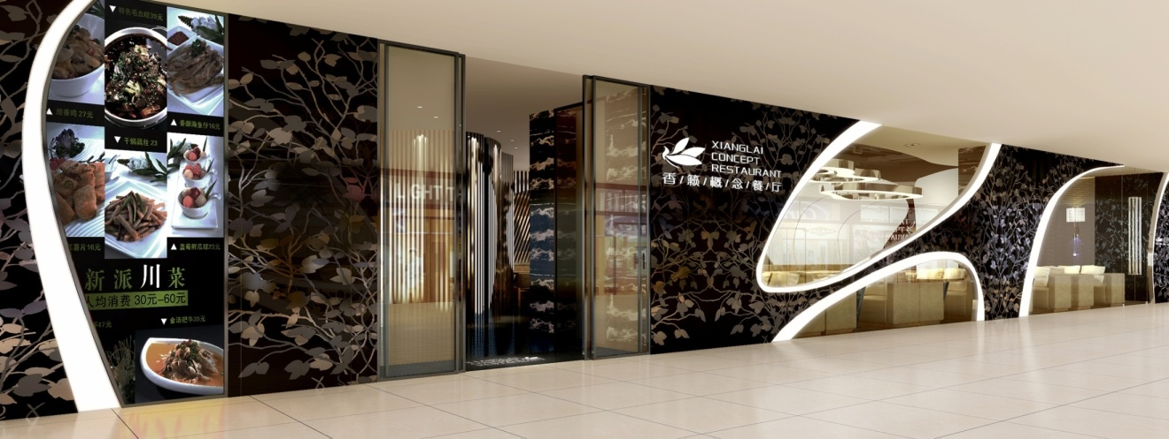**（3）营业店面及图片**

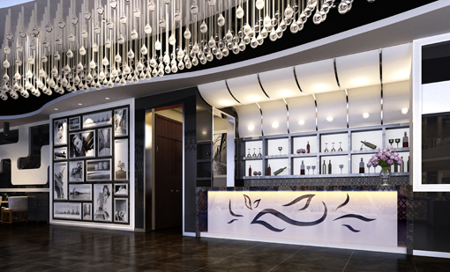

**4、汉点1911**

**（1）logo**



**（2）介绍**

汉点1911是武汉香籁餐饮管理有限公司精心打造的全国餐饮连锁企业，公司成立于2011年，主要经营以武汉美食小吃为代表的地域文化特色美食，这些美食不仅代表武汉地域特色，也融合了全国餐饮小吃之所长，汉点1911将这种通融，传承，源源不息作为一个概念表现出来，同时表现出一种武汉的快乐美食文化！

**（3）营业店面及图片**

